創世記13章 担当：け

サブタイトルどおり、ロトとの別れだね。

◎とりあえずの初見での感想と疑問
2：アブラムはん、儲かってまんな…

7：“家畜を飼う者“は主人が違えど、なんで喧嘩するんでしょう？
マ：わざわざ下の者まで影響させて諫めるのがめんどい
五：家畜は財産だし、少し形式張るのでは。
ハ：遊牧民だから
け：草・土壌が大事！
8：親戚同士なら別れるまでしなくても、仲良くできたんじゃないの？

9: 甥に先に選ばせるアブラムさん素敵❤（前章より器大きくなってる気が…）
前の章はケツの穴小さくなかった？
12：どっちが条件いいんだろ？
T：カナンに住んだアブラム。
I：長い目で見たらカナンかなあ。
け：五はどっちかな？
五：カナンですかね。
13：どんな“邪悪”を犯したんでしょうな？（主に対する罪）
T：性的な退廃じゃないですかね。
ツ：今日のヒューセクのテーマは、快楽としての性でした。
いつもの「神への不信仰ではない部分はどこから読み取るんだろ？」
け：当時の感じですね。
瀧：栄えてるし盛ってるわけね。
I：第二ペテロ見れば、好色うんぬんってのも出てくる。
15：ロトの土地もアブラムのもの？

17：神様、気前良すぎ❤
ちゃんとモノをくれるようになったね！
→テーマ、というか疑問

◎アブラム一行の移動の軌跡（次ページの地図に書き込もう！）
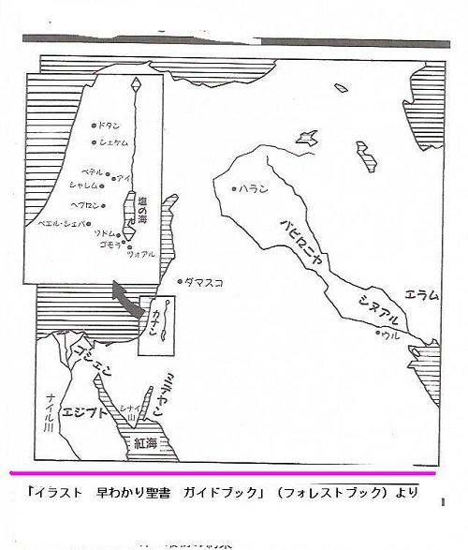
12章
ハラン→シェケム→ベテルとアイの間の山→ネゲブ→エジプト
13章
→ネゲブ→ベテルとアイの間の山

ロトはそこからソドムとゴモラへ。
当時は塩でカペカペしていなく、森もありましな土地だった。

け：アブラムはどこに行った？
T：シャレムよりも左ぐらい。
アブラムのほうが条件は悪いのだ！！
◎みんなに聞きたいこと
・主はアブラムに対して、「あなたとあなたの子孫」に対して、カナンの土地を与えると言った。→本当に、“与えられた”んだろうか？(前回若干触れましたが)
3つ目のポチに説明あり

・現状のシオニズムによるパレスチナの占有はこの箇所と照らしあわせて、解釈として正しいのでしょうか？
アブラムの問でもある。そこに信仰というものが関わってくる。

・前章よりも神様のアブラムに対する待遇がよくなったのはなんでだろう？
け：「この土地、じゃなくて全部やるよﾄﾞﾊﾞｰﾝ」ってなってね？
瀧：前は明示していなかっただけ？一貫しているようには思うけど・・・
民族がうんぬん、みたいなフラグなのでは？増えちゃったら土地少ないと困るよね、みたいな。
け：歴史的にはどうだったんでしょ？約束通りになっている？
Y：先週まで色々話したからごちゃごちゃしてしまっているけれど、カナンは誰が支配していた？
け：ハムです。
Y：セムは土地持ってる？
け：ノー。
Y：セムは寄留者ですよ。持っている金は、エジプト人を騙した時のものじゃん。
金は持っているんだけど、金持っていれば土地がとれるか？という話。
余談だが、僕が住んでいるのは神楽坂の高台。如水会館までは車で10分。この教会は明治時代に手に入れたものらしい。
官舎になっているところも多く、賃貸マンションが建った。安い部屋で、100万円/月
おそらく外国人が住んでいる。
パーティールームがあったりする。
土地を持っているのがすごいこと。それでバブルも起きた。
宗教法人は固定資産税かからないからいいよね！
親が持っていても相続税が払えないから売却して地方に住むか、マンションを建てる。
神は土地を与えるとは言っているが、１２章から見るにアブラムはすんなりもらってはいない。
け：（カイジみたいだな…ざわ...ざわ….）

Y：日系ブラジル人とかもそうじゃない！
アブラムも金は持っているけど、土地はない。だから、住めるところに行きましょう。という話
神様の約束は本当なのか嘘っぱちなのか？！というのが創世記のテーマでもある。
アブラムも族長になって金もあって成功しているとは思うが、何か裏がありそうだ。
創世記19章のソドムを読もう。
士師記19章22〜（イスラエル12士族のベニヤミン族の犯行）

子供を作るのは金がかかる。特に神崎潤美ケースになるとね。

